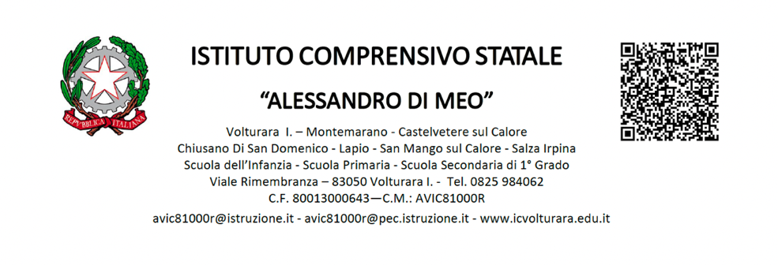

**CALENDARIO ATTIVITÀ DI *PEER TO PEER A.S………………….***

Docente in formazione e prova

Sezione/classe:

Classe di concorso

Docente tutor:

Sezione/ classe:

Classe di concorso

|  |  |  |  |
| --- | --- | --- | --- |
| ATTIVITA’ | GIORNO | Dalle ore…alle ore…. | CLASSE |
| Progettazione (3 ore) |  |  |  |
| Osservazione docente in  formazione e prova (4 ore) |  |  |  |
| Osservazione tutor (4 ore |  |  |  |
| Verifica (1 ora) |  |  |  |

Tutor

Docente in formazione e prova

N.B. Il presente modello **non è in alcun modo vincolante** per le istituzioni scolastiche che potranno **contestualizzarlo e adattarlo ad esigenze specifiche.**